【一輪車協会 オリジナル ゆるキャラ募集に関して】

今年度、数あるご応募の中から一輪車協会公認ゆるキャラとなったワンダリン。
ご好評につき、次年度のゆるキャラを、昨年度と同じ内容で、京王観光株式会社と日本一輪車協会との間で再度募集させて頂きたいと思います。
自分だけのとっておきのオリジナルキャラクターを、下記の通りの内容とお題で作成し、
２０１９年度７月以降の主催大会（全日本競技大会）においてご参加者・応募者の作成した
イラストを各大会のお土産のパッケージや協会のオリジナルキャラクターとして１年間HP等に利用させて頂きます。
ユニッキ―、フラリン、ワンダリンの次はあなたのキャラクターです！
あなたの独創的なキャラクターの世界観/魅力をどんどんアピールしましょう！！
☆応募方法 イラストレーターのメール添付もしくは
手書きの場合、下記の書式で原本を郵送もしくはPCにPDFに変換して頂き、
一輪車協会 担当 下山宛 にメール添付にてご連絡ください。
☆応募期間 2018年1月7日（月）～2018年2月28日（木）

＜宛先＞
公益社団法人 日本一輪車協会 事務局
〒135-0048 東京都江東区門前仲町1丁目10番1号
電話：03-6458-8131 担当 下山 和大
Eメールアドレス：mail@jua-web.org

☆応募条件
お題：必ず一輪車を用いたイラスト（動物でも人物でも宇宙人OK！）でお願いします。
記入に関して：イラストレーターもしくは手書きで作成をお願いします。
書式・大きさ：３枚目のA4の枠内のサイズにオリジナルイラストを収めてください。
ペンの種類等条件：手書きの場合はイラストレーターのデータへ転換するため、濃く
はっきりと塗ってください。クレヨンではなく色鉛筆を推奨致します。
※イラストレーターのデータへ転換するため、応募頂いたキャラクターがマスコット化、商品化した時に原案をアレンジさせていただく場合がございます。予めご了承ください。

企画：公益社団法人日本一輪車協会 ＆ 京王電鉄グループ 京王観光株式会社

≪イラスト例≫

イラスト名：フラリン イラスト作者：●● ●●
イラスト作者連絡先
住所：〒160-0022 東京都新宿区新宿2-3-10 新宿御苑ビル2F
電話番号：TEL03-6688-9993

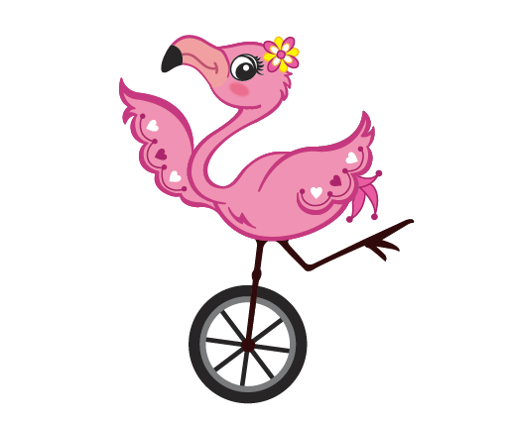

≪イラスト≫

イラスト名： イラスト作者：
イラスト作者連絡先
住所：
電話番号：

※イラストレーターのデータへ転換するため、応募頂いたキャラクターがマスコット化、商品化した時に原案をアレンジさせていただく場合がございます。予めご了承ください。
※応募総数が想定数より多い場合は、厳選なる抽選の上、
オリジナルキャラクターを選定致します。予めご了承ください。
※このオリジナルイラストは本プログラムのみに限って利用致します。
必要な範囲内で関係各所への提供等を行なうことがあります。

